گزارش وضعیت اقلیم، آب و کشاورزی کشور مراکش | عنوان گزارش
مرکز ملی مطالعات راهبردی کشاورزی و آب اتاق ایران | واحد تهیه کننده
1394 | تاریخ صدور نسخه
1 | شماره نسخه
24 | تعداد صفحات
قابل استناد یا غیرقابل انتشار | طبقه بندی

مسئول تأیید کننده | مسئول تهیه کننده
مهندس عباس کشاورز- مهندس محمدحسین شریعتمدار | لیلا سادات علوی

گزارش وضعيت اقليم، آب و كشاورزي كشور مراکش

The State of Climate, Water and Agriculture of Moroco

فهرست مطالب
عنوان | صفحه
جغرافيا | 3
اقليم | 4
جمعيت | 6
هیدرولوژی | 8
وضعیت کشاورزی | 8
مدیریت خشکسالی در مراکش | 14
محیط زیست مراکش | 19
منابع اطلاعات | 20

مقدمه
کشور پادشاهی مراکش که در زبان عربی به آن «المملکه المغربیه» گفته می‌شود نخستین کشور شکل گرفته مغرب مسلمان است. مراکش نزدیکترین کشور آفریقایی به اروپا است که به وسیله تنگه جبل الطارق از آن جدا می‌گردد. فاصله میان مراکش و اسپانیا حدود ۱۵ کیلومتر است. مراکش در دورترین قسمت شمال غربی قاره آفریقا واقع شده‌است. از شمال به دریای مدیترانه و جبل الطارق (۴۶۸ کیلومتر) و از غرب به اقیانوس اطلس (۲۷۰۰ کیلومتر) منتهی می‌شود. این کشور از شرق با الجزایر (۱۵۵۹ کیلومتر) و از جنوب با سرزمین مورد اختلاف صحرای غربی (۴۴۳ کیلومتر) هم‌مرز است. بر اساس نظر دولت و مردم مراکش که صحرای غربی را به طور تاریخی از آن خود می‌دانند، این کشور در جنوب با موریتانی هم‌مرز می‌گردد.

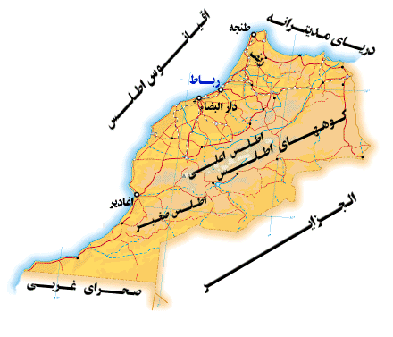
شکل 1- نقشه ی جغرافیایی کشور مراکش

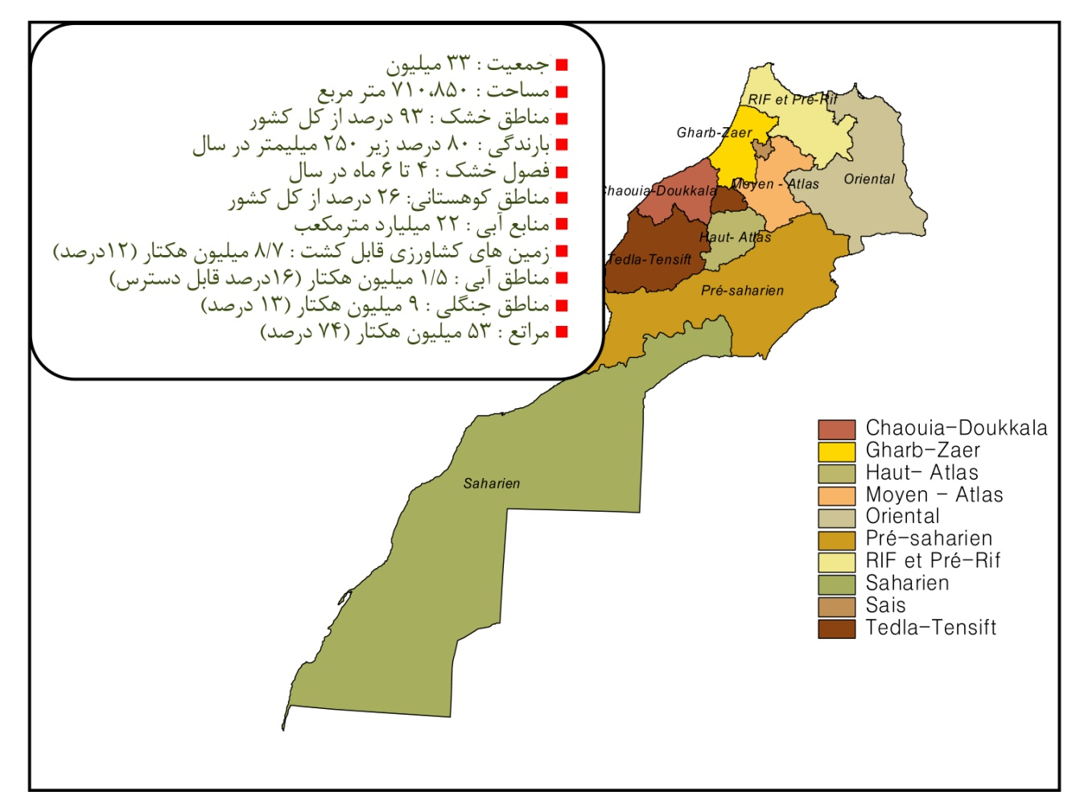
شکل 2- مراکش در یک نگاه

خصوصیات جغرافیایی
بخش عمده ای از مناظر کشور مراکش، کوهستانی با شیبی که به تدریج به سمت فلات و دره ها کشیده شده است، می باشد. بخش مرکزی این کشور، با کوه های اطلس و بخش های شمالی با کوههای ریف پوشیده شده است.
قله ی جبل توبکال، مرتفع ترین نقطه مراکش بوده که در ارتفاع 4165 متری قرار گرفته است. این کوه همچنین بلندترین قله ی کوهستان های اطلس محسوب می شود.
منطقه ی جنوب شرقی این کشور، توسط صحرای آفریقا که سومین بیابان جهان با پوششی بالای 9400000 کیلومتر مربع، پوشانده شده است.
تخریب سرزمین، یک چالش بزرگ، برای مراکش و بسیاری دیگر از کشور های واقع در صحرای بزرگ آفریقا می باشد، چرا که این زمین ها به علت چرای بیش از حد دام و تخریب پوشش گیاهی خاک فرسایش یافته است.
منابع قابل توجهی از آب مراکش، شامل رودخانه ی مولویا که منشاء آن در کوه های اطلس واقع شده می باشد. این رودخانه به دریا ی مدیترانه میریزد.
پست ترین نقطه ی کشور مراکش، منطقه ی سبکاتا با ارتفاع 55- متری می باشد.

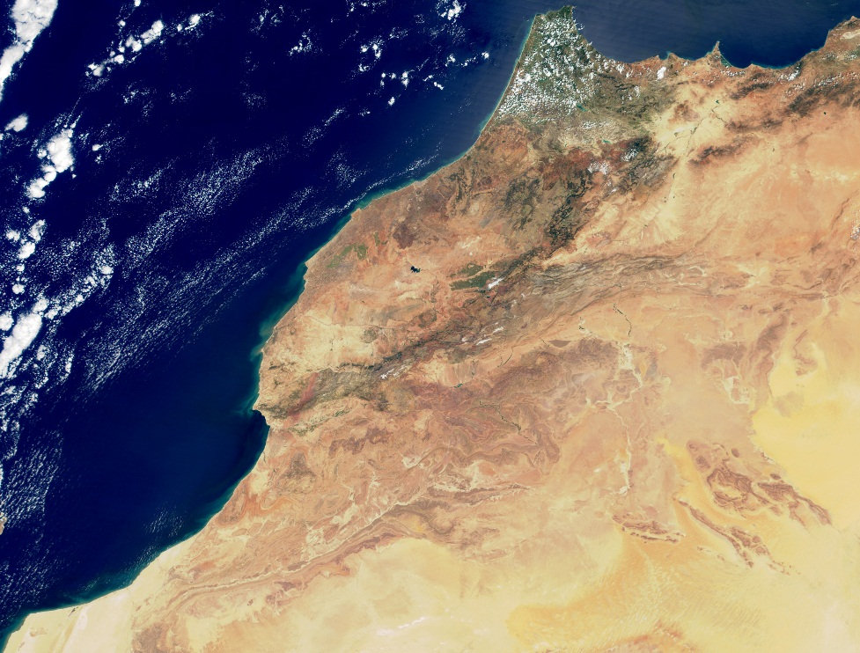
تصویر هوایی کشور مراکش با رنگ های واقعی توسط فضاپیمای ترا

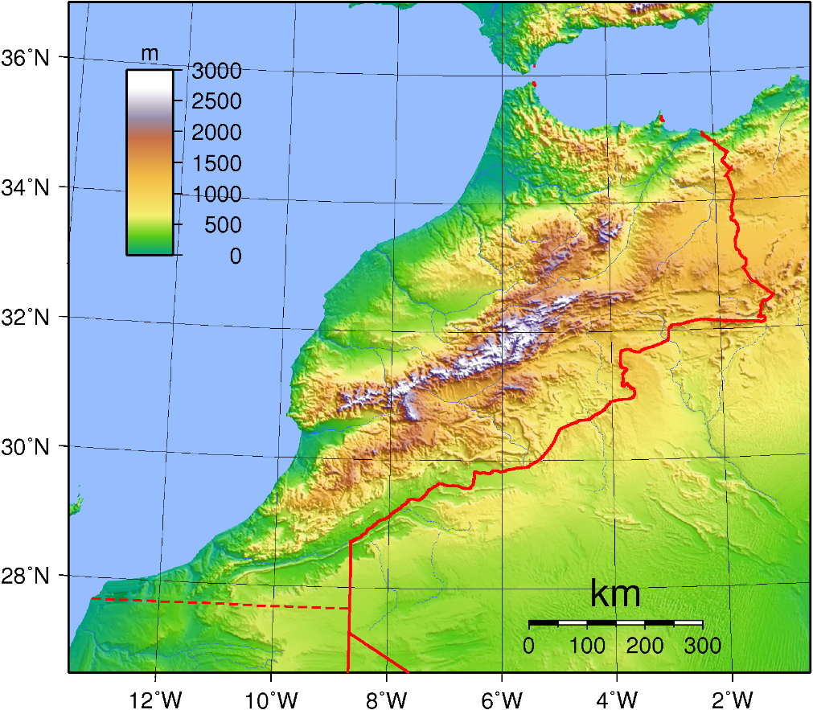
نقشه ی توپوگرافی کشور مراکش

اقلیم
بطور کلی مراکش دارای آب و هوایی معتدل و بارانی و اقلیم مدیترانه ای است. این کشور در مناطق شمالی تحت تأثیر آب و هوای مدیترانه‌ای و در مناطق غربی و شمال غرب متأثر از آّب و هوای اقیانوس اطلس است. در مناطق داخلی، مراکش دارای آب و هوای قاره‌ای بوده و در رشته کوه‌های اطلس بارش برف و باران بیشتر می‌شود. مناطق جنوبی دارای آب و هوای گرم و بیابانی است.
مراکش سه منطقه اصلی اقلیمی دارد:
- دشت های ساحلی و فلات : منطقه ساحلی در شمال از آب و هوای مدیترانه ای با تابستانهای گرم و خشک و زمستان های مرطوب برخوردار است. با این حال، بارش به تدریج به سمت شمال ساحل دشت غرب با 800 میلی متر و در جنوب دره سوس به 200 میلی متر.
- مناطق کوهستانی ریف و اطلس : آب و هوا با ارتفاع در مناطق کوهستانی از مراکش، که 80 درصد از مراکش را تشکیل می دهند، تغییر می کند. مناطق کوهستانی مرتفع تر ، پر باران تر (بیش از 2000 میلیمتر) و دارای دمای سردتر با برف زمستانی بیش از 2000 متر.
- مناطق صحرایی جنوب شرق: در بخش جنوبی مراکش، شرایط اقلیمی نیمه خشک و رو به بیابان شدن است. بارندگی در این منطقه تقریبا صفر بوده و دمای روزانه در تابستان بسیار گرم و در شبهای زمستانی بسیار سرد است.

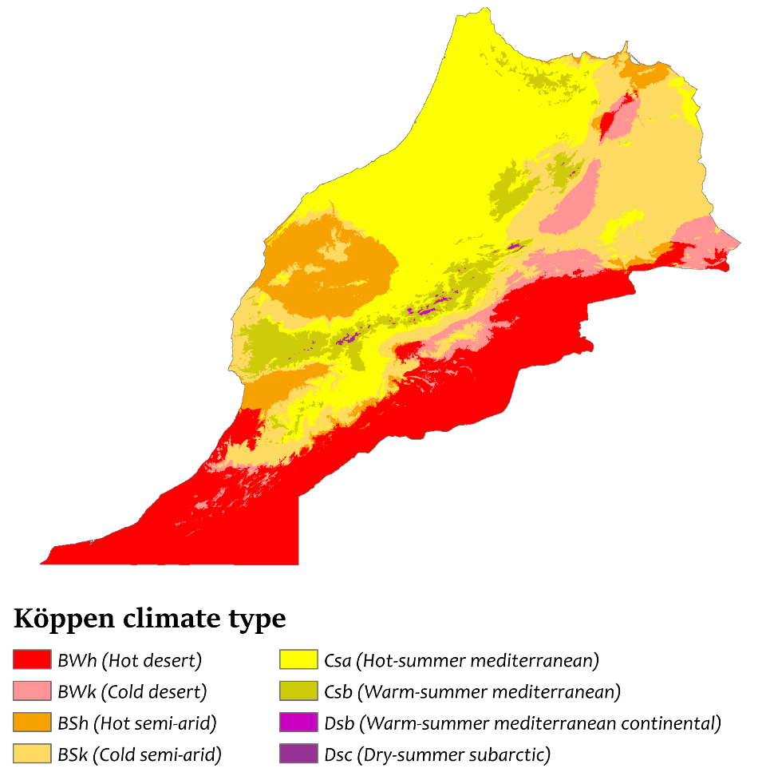
شکل 5-پراکنش هشت نوع اقلیم در کشور اسپانیا بر اساس تقسیم بندی کوپن. شامل (1) اقلیم بیابانی گرم(رنگ قرمز) در محدوده ی وسیعی از جنوب و غرب این کشور. (2) اقلیم بیابانی سرد (رنگ صورتی) در قسمت هایی از شمال شرق. (3) اقلیم نیمه مرطوب گرم (رنگ نارنجی). (4) اقلیم نیمه مرطوب سرد (رنگ زرد) . (5) اقلیم مدیترانه ای خیلی گرم (رنگ لیمویی) در قست های وسیعی از شمال و غرب این کشور. (6) اقلیم مدیترانه ای تابستانی گرم (رنگ سبز) در قسمت های مرکزی کشور. (7) اقلیم گرم مدیترانه ای حاره ای (رنگ بنفش روشن) (8) اقلیم گرم و خشک قطبی (رنگ بنفش تیره).
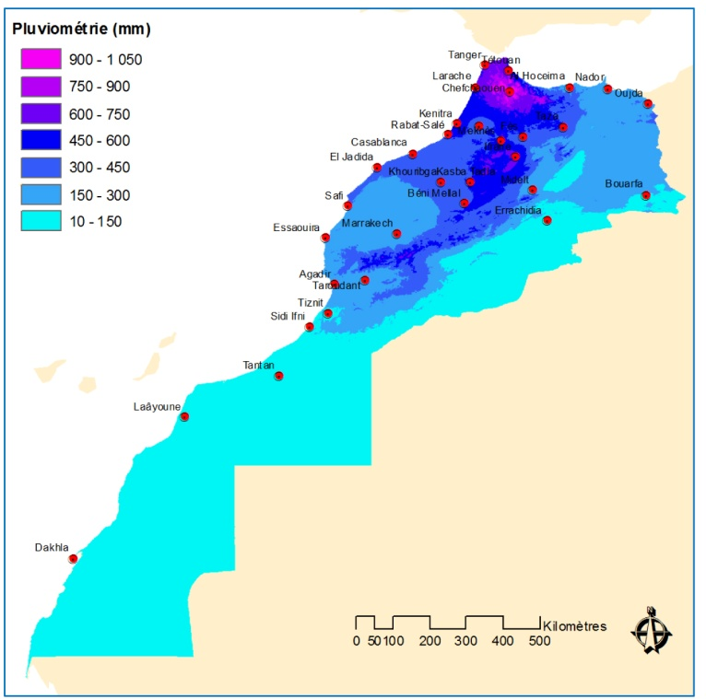
شکل 3- بارندگی در مراکش که از شمال به سمت جنوب به موازای کاهش ارتفاعات و مناطق کوهستانی، کاهش می یابد.

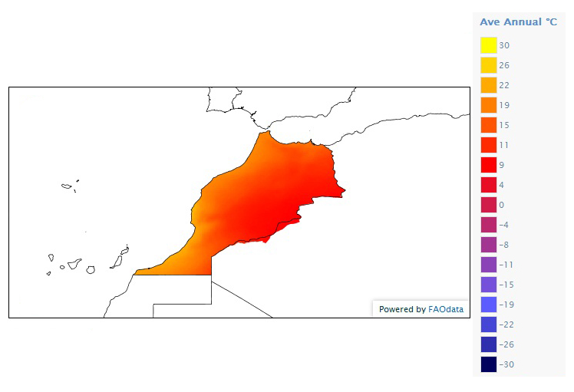
شکل 4. نقشه پراکندگی حرارتی کشور مراکش به گزارش سازمان خواروبار جهانی FAO

توپوگرافی

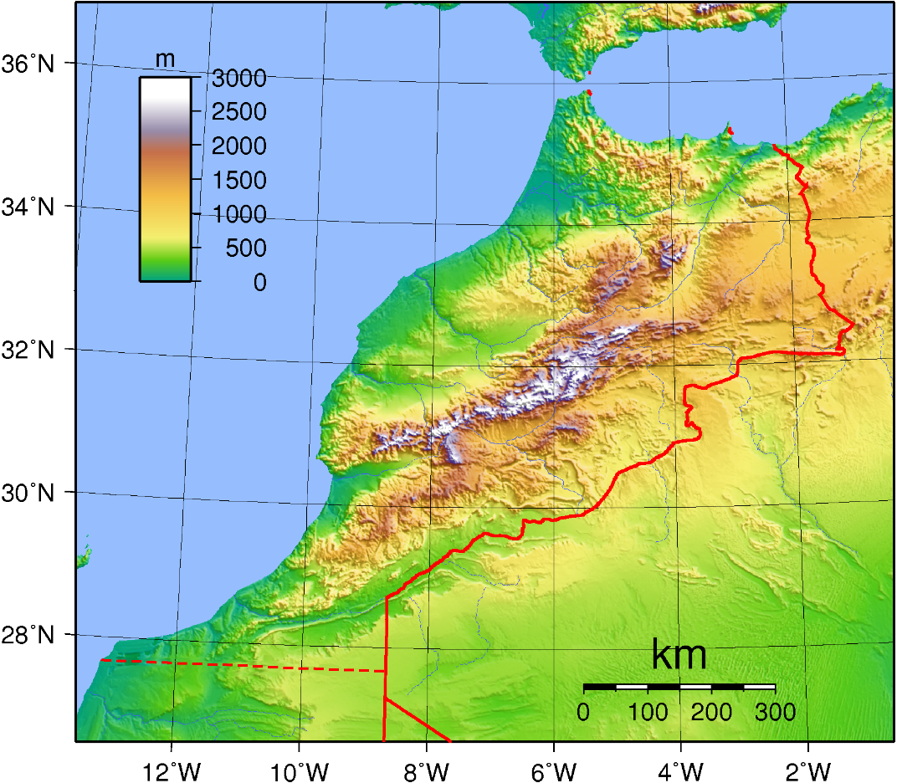
نقشه ی توپوگرافیک کشور مراکش. (منبع: (منبع: پورتال تغییرات اقلیمی گروه بانک جهانی). به طور کلی کشور مراکش دارای چهار منطقه ی تووپوگرافیک متمایز می باشد: (1) کوههای ریف در شمال این کشور با ارتفاع 2440 متری در موازات ساحل دریای مدیترانه (2) کوه های اطلس که در سرتاسر این کشور گسترده شده و از جنوب به شمال شرق بین اقیانوس اطلس و کوههای ریف قرار دارد. بلندترین قله به نام توبکال با ارتفاع 4165 متری نیز در این رشته کوه قرار گرفته است. (3) دشت های ساحلی گسترده در امتداد سواحل غربی این کشور که توسط کوههای ریف و اطلس محدود شده است. (4) صحرای بزرگ آفریقا در امتداد مرزهای جنوب شرقی این کشور.

جمعیت
جمعیت کشور مراکش در سال 2016، 33931519 نفر برآورد شده است که نسبت به سال گذشته، افزایش 07/1 درصدی (358227نفر) داشته است. سال گذشته جمعیت مراکش 33573292 بوده است. در سال 2015، نرخ افزایش جمعیت مثبت بوده است. با توجه به مهاجرت خارجی بیش از حد، جمعیت یک کاهش 126571 نفری داشته است. نسبت جنسیتی جمعیت 961/0 (961 مرد به ازای هر 1000 زن) می باشد که کمتر از نسبت جنسی جهانی می باشد. در سال 2015، نسبت جنسی جهانی ،1016 مرد به ازای 1000 زن بوده است.
از این تعداد جمعیت مراکش، ۴۳ درصد در مناطق روستایی و ۵۷ درصد در مناطق شهری زندگی می‌کنند. تراکم جمعیت در هر کیلومتر مربع ۴۱ نفر، میانگین نفرات خانوار ۴/۵ و نرخ رشد سالیانه جمعیت ۶۴/۱ درصد است. میزان بیسوادی در کشور نیز حدود ۵۰ درصد جمعیت است که نرخ بیسوادی در زنان ۶۲ درصد و در مردان حدود ۳۸ درصد است. نرخ بیکاری در این کشور بالغ بر۲۲ درصد جمعیت فعال است.

جدول 1- جمعیت مراکش

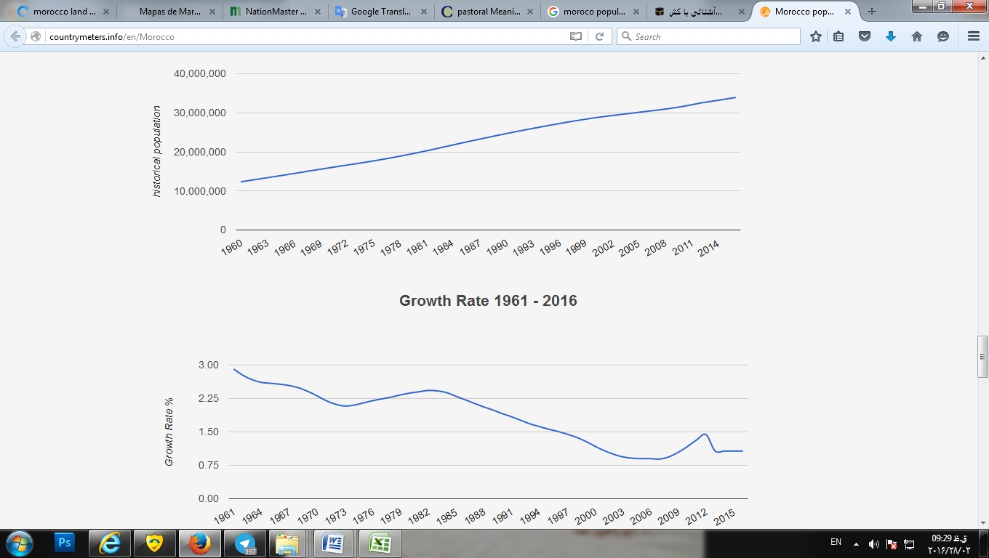
شکل 5- جمعیت مراکش (از سال 1960 الی 2014)
http://countrymeters.info/en/Morocco

شکل 6- نرخ رشد جمعیت مراکش (1961 الی 2015)
http://countrymeters.info/en/Morocco

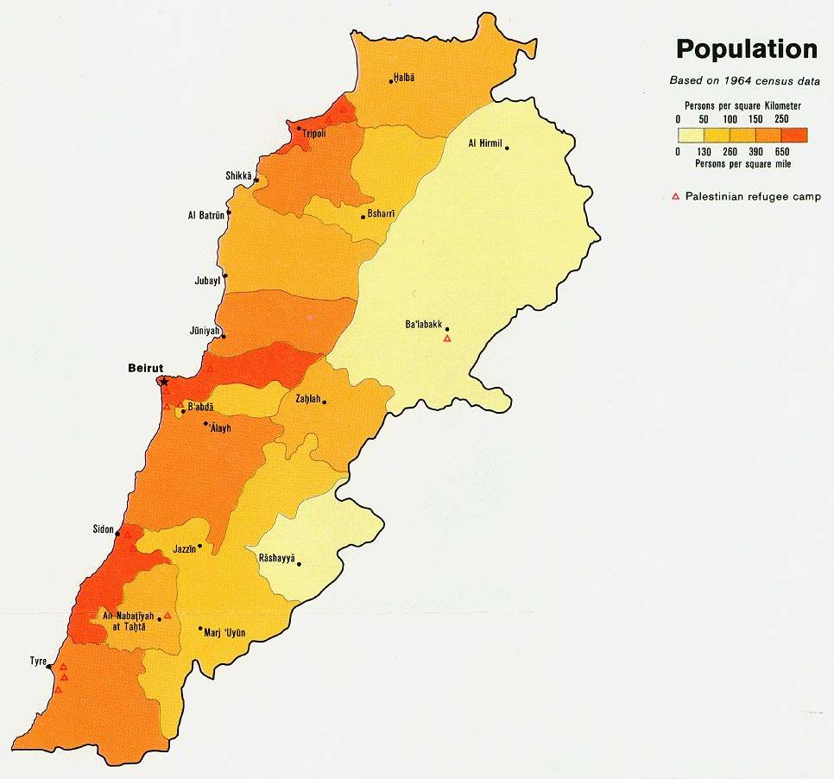
شکل 7- پراکندگی جمعیت در مراکش

هیدرولوژی
مجموع منابع آب تجدید پذیر این کشور، 29 کیلومتر مربع می باشد. که میزان آب شیرین قابل برداشت، در مجموع 6/12 کیلومتر مربع بوده (10% مصرف داخلی، 3% مصرف صنعتی، 87% مصرف کشاورزی)
سرانه برداشت آب شیرین، 400 مترمکعب بوده و 81 درصد از جمعیت مراکش به منابع آب آشامیدنی سالم دسترسی دارند. همچنین 69 درصد از جمعیت نیز به تسهیلات بهداشتی دسترسی دارند.
وضعیت کشاورزی
کشاورزی در مراکش مهمترین ستون اقتصاد بوده و 17 درصد از تولید ناخالص داخلی (GDP) را تامین و زمینه ی اشتغال نیمی از نیروی کار فعال این کشور را فراهم کرده است و یکی از الویت های دولت برای سرمایه گذاری در طول چهار دهه گذشته بوده است. در نتیجه این بخش، بزرگترین کارفرما در کشور است. با این حال تولید محصولات کشاورزی با توجه به شرایط آب و هوایی متفاوت بوده و بسیاری از محصولات توسط کشاورزان خرده پا و فقیر تولید می شوند، اما بخش مدرن تولید مواد غذایی برای صادرات استفاده می شود. در بخش های پرباران تر در شمال غرب، جو، گندم و غلات دیگر را می توان بدون آبیاری کشت داد. در ساحل اقیانوس اطلس ، که در آن دشت های گسترده ای وجود دارد، زیتون، مرکبات و انگور شراب کشت می شودو برای آبیاری آن از چاه های آرتزین استفاده می شود.
محصولات اصلی کشور مراکش عبارتند از گندم، جو، حبوبات، سبزیجات، میوه و مرکبات، زیتون و روغن زیتون، انجیر و خرما.
صادرات محصولات کشاورزی شامل سبزیجات، مرکبات، روغن زیتون و شراب می باشد. محصولات حیوانی، به جز چرم پردازش شده برای مصرف داخلی می باشند. علاوه بر این، مقدار قابل توجهی حشیش در این کشور تولید می شود که غیر قانونی بوده و به غرب اروپا صادر می شود.
چوب پنبه، چوب کابینت و مصالح ساختمانی از جنگل های مراکش نیز از جمله تولیدات این کشور می باشد.
بخشی از جمعیت ماهی ها ی صید شده برای امرار معاش مردم استفاده می شود. اگادیر، صویره ، الجدیده و عرائش، ازجمله بنادر مهم ماهیگیری مراکش می باشد.
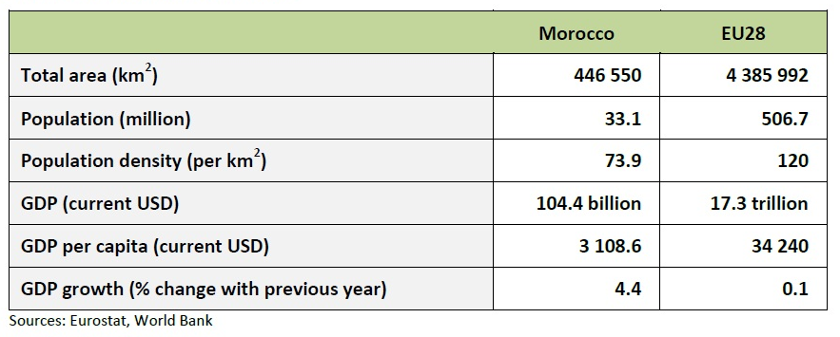
جدول 2- شاخص های اصلی کشور مراکش (2013)

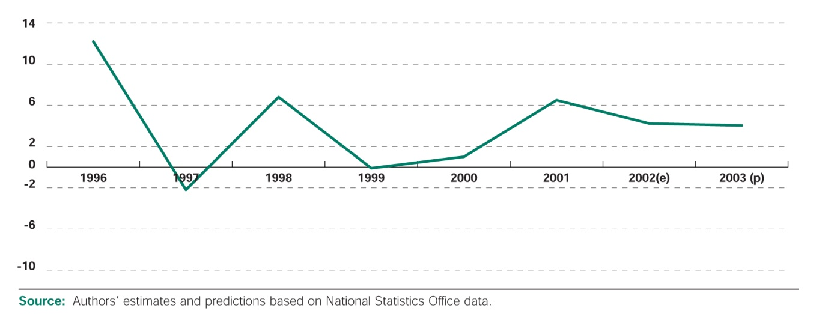
شکل 8- رشد واقعی GDP در کشور مراکش

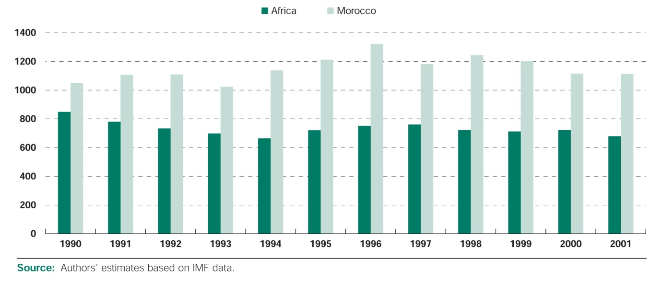
شکل 9- مقایسه ی سرانه تولید ناخالص داخلی در مراکش و آفریقا

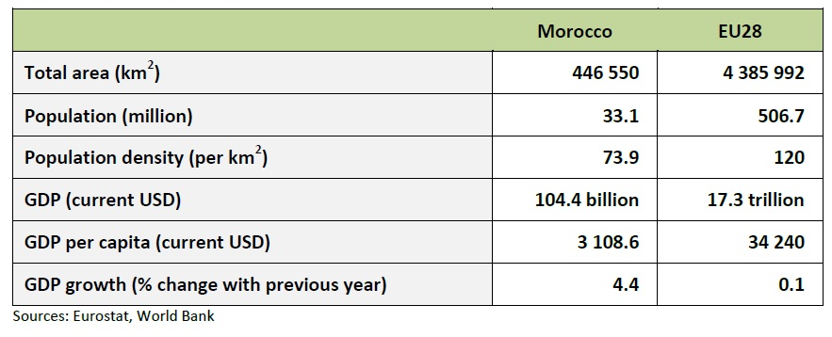
جدول3- اهمیت اقتصادی بخش کشاورزی (2011)

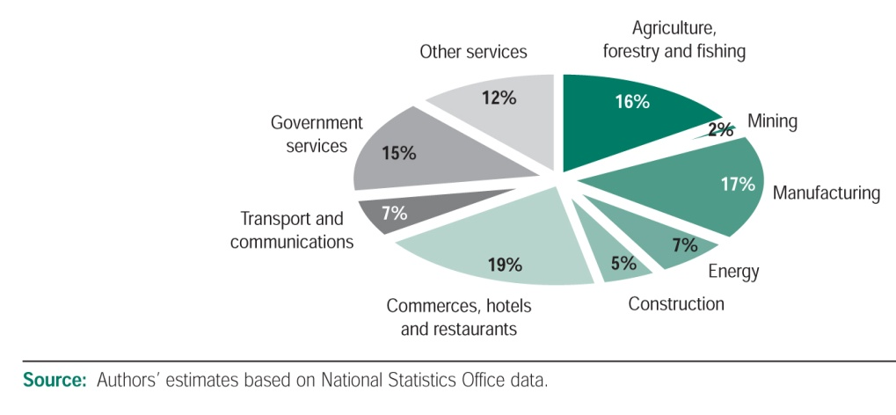
شکل 10- تولید ناخالص داخلی کشور مراکش به تفکیک بخش های مختلف

تولید محصولات کشاورزی مراکش عمدتا شامل میوه ها و سبزیجات به ویژه پرتقال، گوجه فرنگی، سیب زمینی ، زیتون، توت فرنگی و روغن زیتون می باشد. محصولات کشاورزی با کیفیت بالا معمولا به اروپا صادر می شود. تولیدات مراکش برای مصرف داخلی به جز برای محصولات غلات، شکر، قهوه و چای کافی می باشد. بیش از 40درصد از مصرف غلات و آرد کشور مراکش از ایالات متحده و فرانسه وارد می شود.

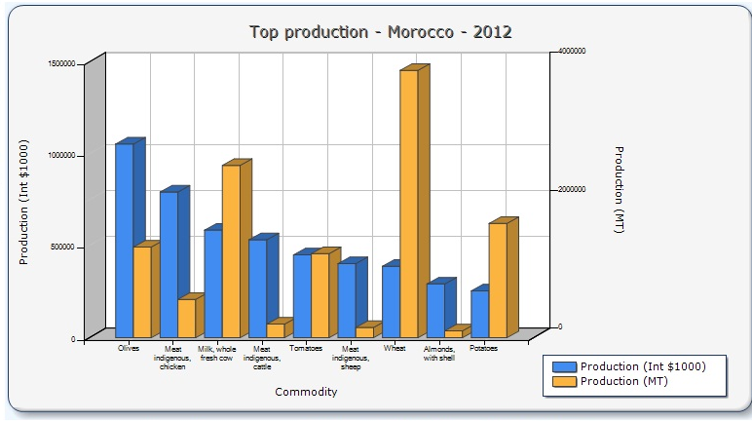
شکل 11- محصولات برتر مراکش (2012)
http://faostat.fao.org/site/339/default.aspx

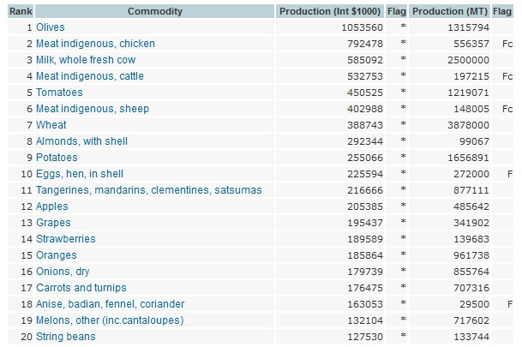
جدول 4- محصولات کشاورزی مراکش به ترتیب میزان تولید

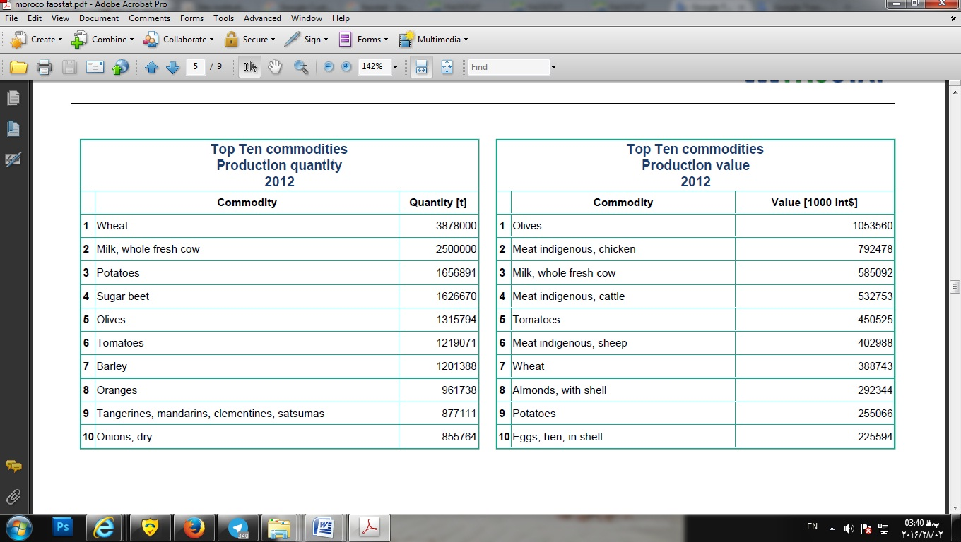
جدول5- مقدار ده محصول برتر مراکش

جدول 6- ارزش ده محصول برتر مراکش

مدیریت خشکسالی در مراکش
در طول 40 سال گذشته در مراکش، بیش از 20 دوره خشکسالی منطقه ای ثبت شده است که بعضی از آنها قابل تعمیم به کل کشور بودند. کاهش بارندگی در بعضی اوقات تا بیش از 60 درصد بوده و دوره خشکسالی گاهی به بیش از 5 سال نیز تجاوز کرده است. تجزیه و تحلیل ها از دوره های خشکسالی نشان دهنده ی این است که شدت این مسئله با گذر زمان در حال ازدیاد است:
- 1940 – 1979 : 5 دوره خشکسالی در طول 40 سال
- 1980 – 1995: 6 دوره خشکسالی در طول 16 سال
- 1996 – 2006: 4 دوره خشکسالی در طول 10 سال
نگاهی به بخش کشاورزی و عناصر آسیب پذیر خشکسالی
بخش کشاورزی در مراکش، 14 تا 20 درصد از GDP و 43 درصد از کل اشتغال کشور و 78 درصد از اشتغال روستایی را شامل می شود. تنها 15 درصد از اراضی کشاورزی کشور آبی بوده، و مابقی کشت دیم می باشد. این مسئله در کنار اینکه مهترین راه امرار معاش جمعیت روستایی در این کشور، به کشاورزی و بارش باران بستگی دارد، بنابراین این مسئله که خشکسالی تا چه اندازه می تواند باعث آسیب پذیری در این کشور شود، را نشان می دهد.
اثرات خشکسالی در مراکش
در جداول زیر، اثر خشکسالی بر میزان جریان آبها و نیز سطح ذخایر آبی نشان داده شده است.

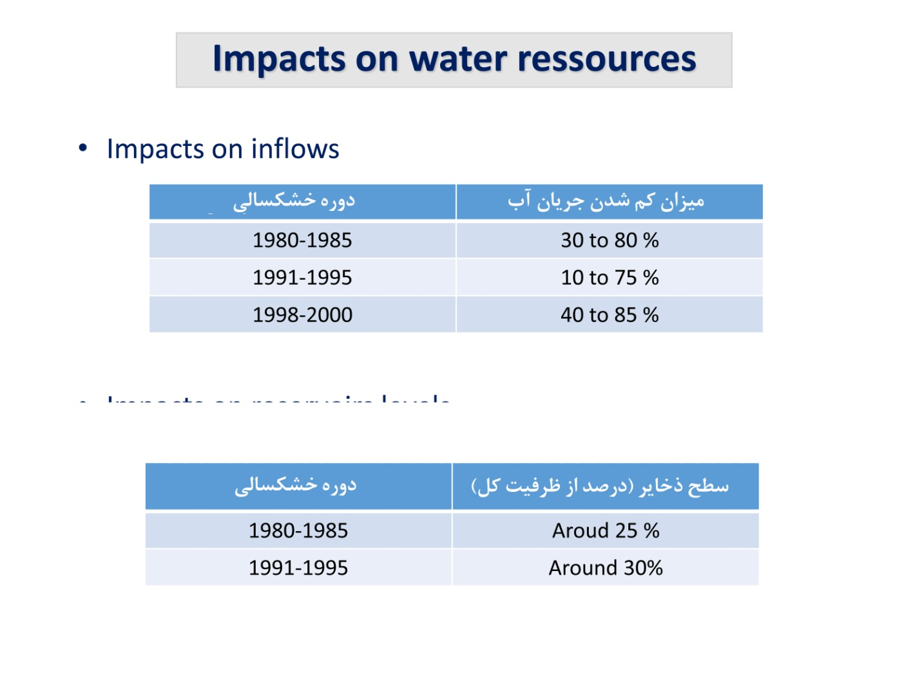
جدول 7 – تاثیر خشکسالی بر جریان آب

جدول 8 – تاثیر خشکسالی بر سطح ذخایر آبی

اثر بر کشاورزی مراکش
در کشاورزی نیز ، خشکسالی دوره 1994 – 1995 باعث کاهش 82 درصدی غلات و حبوبات در مقایسه با سال 1993 – 1994 شده است. تولید غلات در یک تولید خوب، در حدود 10 میلیون تن می باشد اما در سالهای خشکسالی مانند سال 2000، به زیر 2 میلیون تن کاهش یافته است.
با توجه به اینکه بخش کشاورزی، وزن زیادی از اقتصاد را به خود اختصاص داده، هرگونه کاهش بارندگی، بلافاصله بر روی کل اقتصاد کشور تاثیر میگذارد.
اثرات خشکسالی بر محیط زیست مراکش:
- تلفات تنوع زیستی به ویژه در اکوسیستم های مرتبط با آب
- افزایش در تعداد و شدت آتش سوزی
- کاهش مخازن و سطح دریاچه ها
- تخلیه آب های زیرزمینی
- افزایش بیماری های حیوانات و گیاهان
- افزایش استرس در گونه های در معرض خطر
مدیریت خشکسالی در مراکش
این کشور با توجه به خشکسالی های پیاپی و نیز خسارات ناشی ازآن، روشهایی را درجهت مدیریت این مسئله در پیش گرفته است که شامل سه بخش اصلی زیر می باشد:
- نقشه برداری سازمانی
- مانیتورینگ
- استراتژی های کاهش و انطباق اثرات

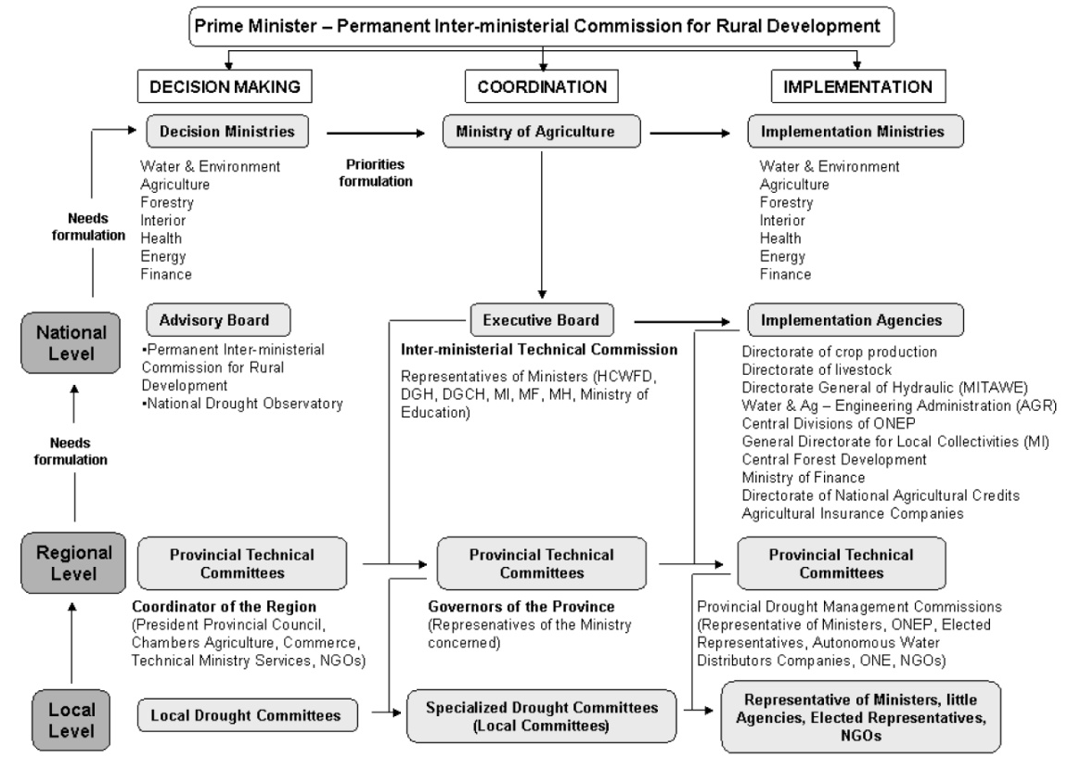
شکل 12- طرح کلی مدیریت خشکسالی در مراکش
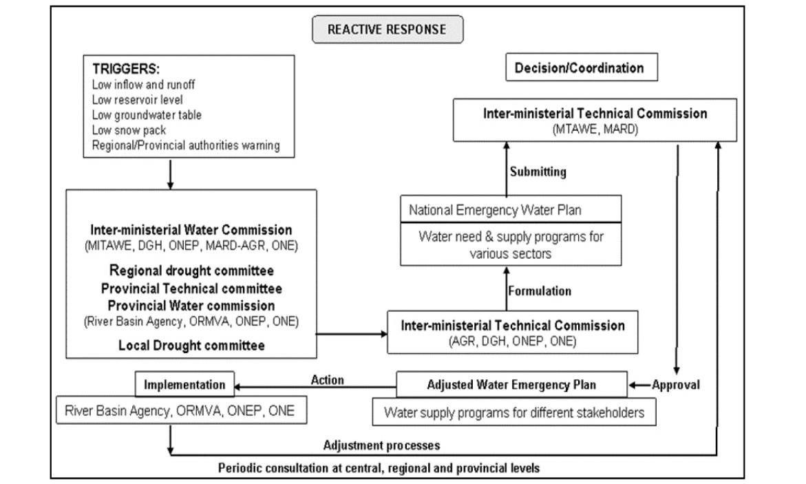
شکل 13 – خشکسالی هیدورولژیکی

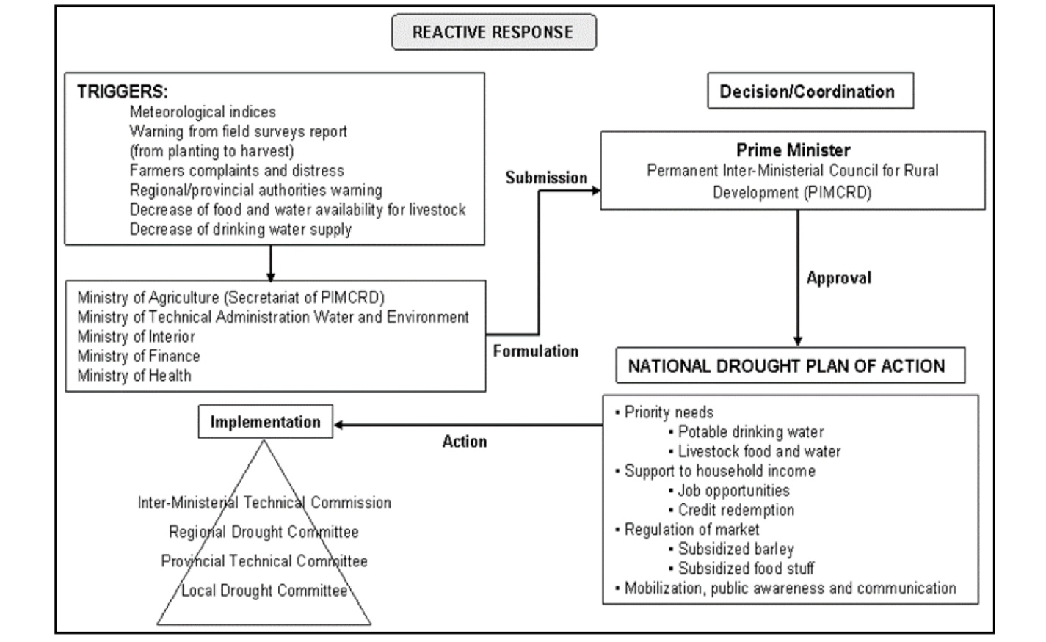
شکل 14 – خشکسالی کشاورزی
توازن غذایی (Food Blance) در مراکش:
بخش کشاورزی در مراکش، مسئول تامین امینت غذایی برای جمعیت رو به رشد آن است و درعین حال تولید درآمد و شغل برای ساکنان روستایی و کمک به کاهش فقر در این مناطق نیز می کند. اما رسیدن به این اهداف تحت شرایط دشوار به دست می آید. از سال 2007، قیمت مواد غذایی جهانی بالا رفته و بی ثبات بوده است(شکل 10). پیش بینی میان مدتی که توسط سازمان همکاری و توسعه اقتصادی(OECD) و سازمان غذا و کشاورزی(FAO) انجام شده نشان می دهد که این نوسانات احتمالا ادامه خواهد داشت. علاوه بر این، تغییرات آب و هوا، و نیز افزایش دما و کم شدن بارش، خطرات کم شدن و بی ثبات شدن بازدهی کشاورزی را افزایش می دهد.
مشکلات دو جانبه ی مراکش در این زمینه: سوء تغذیه کودکان و چاقی
اگرچه مراکش، یک کشور آسیب پذیر نسبت به تغییرات در بازارهای جهانی است، اما نمی توان این کشور را یک کشور ناامن در نظر گرفت. با این حال سوء تغذیه به عنوان مصرف کالری ناکافی، یک مشکل عمده در مراکش است. حدود 5 درصد از جمعیت مراکش دچار سوء تغذیه هستند که این آمار نگران کننده است. با این حال این آمار بسیار کمتر از متوسط کشورهای در حال توسعه می باشد. البته این میزان سوء تغذیه کودکان در مراکش، اغلب به علت عدم دانش مادر در مورد تغذیه سالم می باشد تا عدم دسترسی به مواد غذایی. در عین حال، چاقی به نظر می رسد یک مشکل بزرگتر در مراکش نسبت به سوء تغذیه می باشد. بیش از 17 درصد از مردم مراکش، دچار چاقی هستند که این آمار به طور قابل توجهی بالاتر از میانگین جهانی که 7/11 درصد است، می باشد.
اهمیت مزارع خانوادگی کوچک
بهبود تغذیه و کاهش وابستگی به واردات، تنها با توسعه کشاورزی داخلی به دست می آید. اکثریت قریب به اتفاق کشاورزی در مراکش، کشاورزی خانوادگی می باشد طوری که کشاورزی و تولید محصولات توسط یک یا چند عضو از یک خانواده انجام شده و در درجه اول به نیروی کار خانواده بدون دستمزد متکی می باشد. فعالیت های خانوادگی در این زمینه شامل کشاورزی، جنگلداری، شیلات و فعالیتهای آبزی پروری می باشد که این کار بیشتر برای افزایش درآمد برای خانواده ها میباشد. کشاورزان خانوادگی، اغلب خرده مالکان هستند. نزدیک 70 درصد از همه زمین های کشاورزی در مراکش کمتر از 5 هکتار و تحت کشاوزی خانوادگی می باشد. در واقع اندازه متوسط یک مزرعه خانوادگی در مراکش تنها در حدود 2 هکتار می باشد. شکل زیر نشان می دهد که وضعیت مراکش در این زمینه مانند سایر کشورهای عربی است. این قضیه نشان دهنده ی اهمیت خرده مالکان و کشاورزی خانوادگی برای توسعه کشاورزی و رشد فراگیر می باشد.(شکل )
در مراکش علاوه بر مزارع خانوادگی که تنها بخش کوچکی از زمین های کشاورزی کل کشور را شامل می شود، زمین های کشاورزی بزرگی نیز وجود دارد که تحت کنترل شرکت های بزرگ می باشد. و این نشان دهنده ی طبیعت دوگانه کشاورزی مراکش که در آن تعداد زیادی مزارع خانوادگی در کنار نهاد های بزرگ و مدرن تر مشغول به کار هستند. در حالی که کشاورزی خانوادگی تمایل به تولید برای مصرف خود (کشاورزی برای امرار معاش) و فروش به بازار های محلی، دارند، مزارع بزرگ و مدرن برای بازارهای ملی و بین المللی تولید می کنند. بهره وری و سوداوری آنها بیشتر از مزارع کوچک خانوادگی است. در مراکش متوسط مساحت یک مزرعه بزرگ مدرن، نه برابر بیشتر از متوسط اندازه مزرعه خانوادگی می باشد.
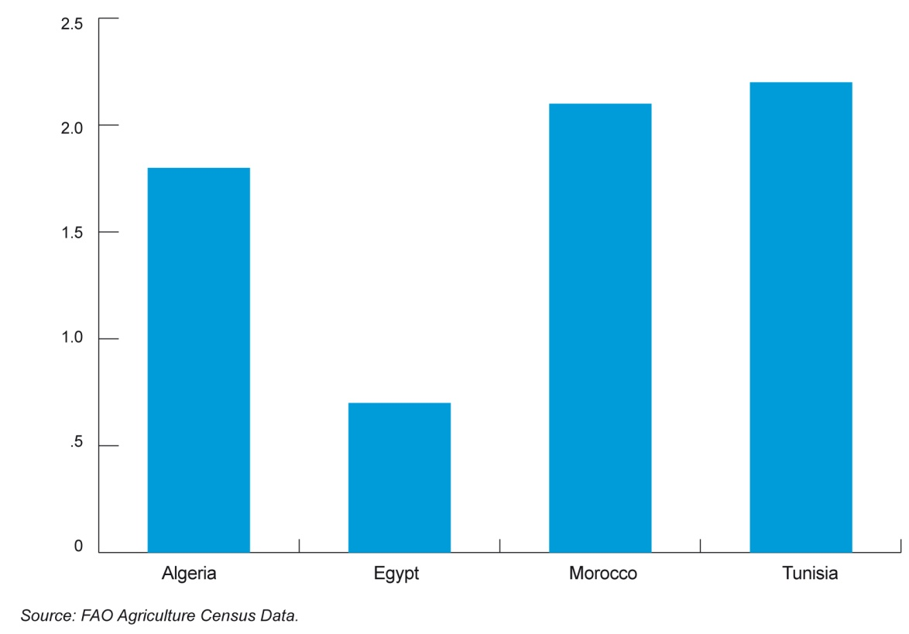
شکل 15– متوسط سایز مزرعه های کوچک خانوادگی (هکتار)

محیط زیست مراکش:
مهمترین مشکلات زیست محیطی این کشور، با توجه به کشاورزی بیش از حد در مناطق حاشیه ای، چرای مفرط دام و جنگل زدایی و تخریب پوشش گیاهی، فرسایش خاک و بیابان زایی می باشد.همچنین منابع آب به دلیل کودهای شیمیایی و فاضلاب خام ، در معرض آلودگی های بسیاری می باشد. مشکل دیگر زیست محیطی کشور مراکش، آلودگی نفتی آب های ساحلی آن می باشد.
مهمترین مخاطرات طبیعی مراکش نیز، شامل زمین شناسی کوههای شمال و زلزله خیزی آنها و خشکسالی های دوره ای می باشد.
منابع اطلاعات

- https://ec.europa.eu/
- The world Bank: http://data.worldbank.org/country/jordan
- WMO: https://www.wmo.int/cpdb/dashboard/jordan
- FAO: http://www.fao.org/countryprofiles/index/en/?iso3=JOR
- DroughtManagement in Morocco/ Strengthening National Capacities to Manage Water Scarcity and Drought in West Asia and North Africa Project 121C "ROA-207"/ May 6-9, 2014
- www.africaneconomicoutlook.org/en
- Agriculture and rural development for inclusive growth and food security in morocco / Global economy and development working / paper 82/ 2015
INCLUSIVE GROWTH AND FOOD SECURITY IN MOROCCO

Atlas mountains
Rif mountains
Jebel Toubkal
Sahara Desert
Moulouya
Sebkha Tah
Terra spacecraft
The World Bank Group, Climate Change Knowledge Portal
Agadir
Essaouira
El Jadida
Larache
Family farmers

